NUEVAS TECNOLOGIAS DEL DESARROLLO | MODULO 1 — Aplicaciones Multiplataforma
Guia de Laboratorio No. 1
Apps Hibridas
Concepto · Sistemas Operativos · Lenguajes Multiplataforma

Grupo: | Grupo 6
Integrante 1: | Santiago Olaya
Integrante 2: | Santiago Rodriguez
Integrante 3:
Integrante 4:
Fecha: | 02/09/2026

Objetivo de la guia
Comprender el concepto de aplicaciones multiplataforma e hibridas, identificar los principales
sistemas operativos y lenguajes de programacion que las soportan, e instalar un IDE para
el desarrollo hibrido (Ionic/Capacitor con VS Code).

Lectura previa obligatoria (Aula Invertida)
1. Que es una aplicacion hibrida vs nativa vs web? — Busca en MDN o Ionic Docs
2. Video (12 min): 'Ionic Framework in 12 minutes' — YouTube Fireship
3. Lectura: Contreras Castaneda (2016) cap. 1 — Desarrollo de aplicaciones web multiplataforma [eLibro UMB]

PASO 1 | Conceptos base — Tipos de aplicaciones moviles

Antes de instalar nada, necesitas tener claro el panorama de los 3 tipos de apps:

Caracteristica | Nativa | Hibrida | Web/PWA
Lenguaje | Swift/Kotlin | JS/TS (Ionic) | HTML/CSS/JS
Rendimiento | Alto | Medio-Alto | Medio
Acceso hardware | Total | Casi total | Limitado
Costo desarrollo | Alto | Bajo | Muy bajo
Ejemplo | Instagram nativo | Ionic App | Google Maps web

RESPUESTA PASO 1 — Clasificacion de Apps:

1. Nubank (app bancaria):
Tipo: HIBRIDA
Tecnologia: React Native (JavaScript/TypeScript)
Justificacion: Nubank utiliza React Native, que permite compartir una sola base de codigo entre iOS y Android. Aunque se compila a componentes nativos, el codigo fuente es JavaScript, lo que la clasifica como hibrida. Evidencia: acceso completo a biometria, camara y notificaciones push con una sola codebase.

2. Steam Mobile (plataforma de videojuegos):
Tipo: NATIVA
Tecnologia: Swift (iOS) y Kotlin (Android)
Justificacion: Valve desarrolla versiones separadas nativas para cada plataforma. En iOS usa Swift/Objective-C y en Android usa Kotlin/Java. Esto le da rendimiento maximo y acceso total al hardware del dispositivo.
PASO 2 | Instalar el entorno de desarrollo — Node.js + Ionic + Capacitor

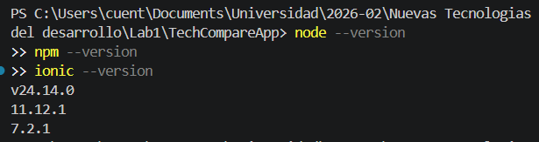
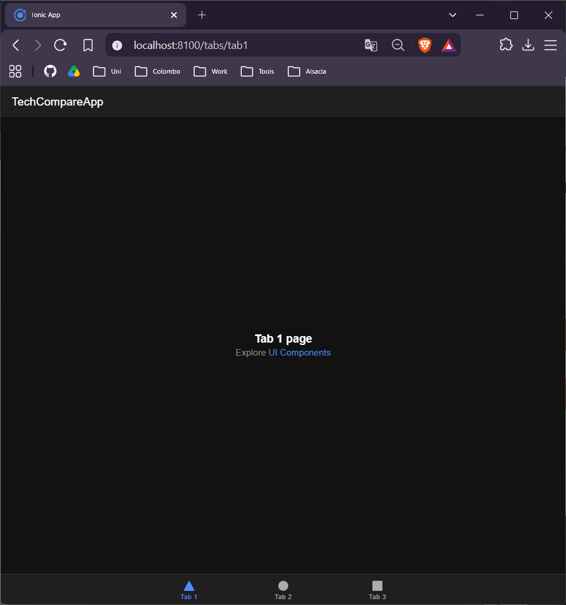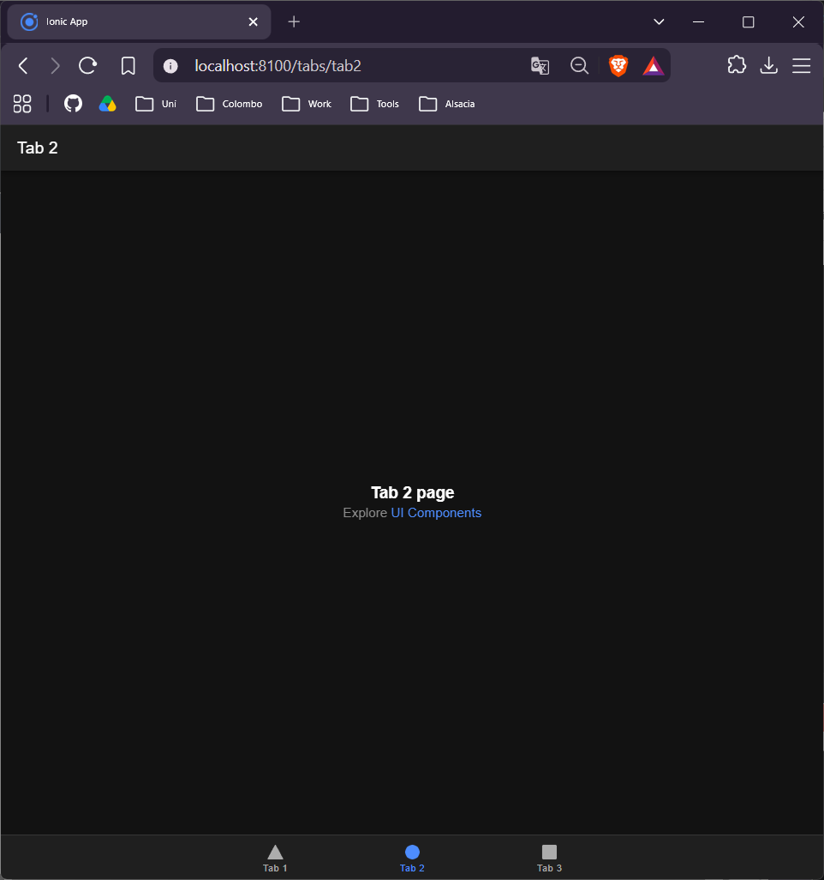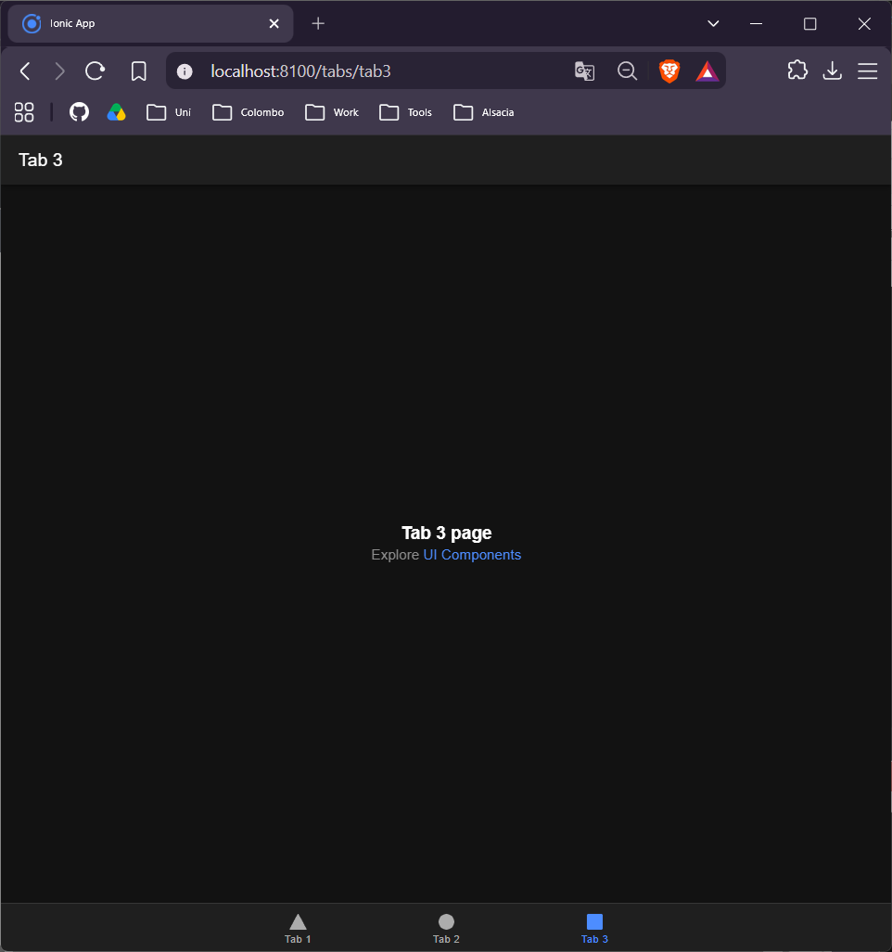
PASO 3 | Explorar la estructura del proyecto Ionic

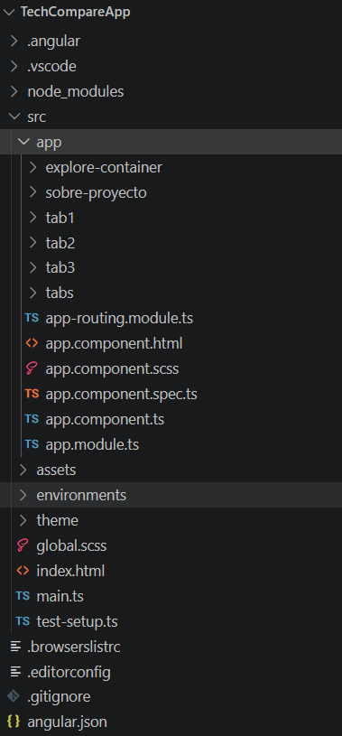
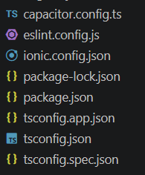
PASO 4 | Agregar una pagina nueva a la app
